Всероссийский заочный конкурс лучших практик реализации
программ наставничества
«Вперед и вместе»
Номинация «Традиционное педагогическое наставничество»

Аннотация к практике
«Фестиваль открытых мероприятий «Наставник.фест»

Семина Ирина Александровна,
директор
Вакуленко Любовь Михайловна,
методист
Внедрение целевой модели наставничества в ГБУ ДО ДДЮТ «На Ленской» (далее Дворец) началось с октября 2021 г. На первом этапе было решено отработать форму «педагог-педагог».
Наставники отбирались из числа опытных педагогов, умеющих выстраивать общение с коллегами разных возрастов, имеющих опыт наставничества в предыдущие годы.
С целью вовлечения педагогов Дворца в движение наставничества, погружения в методологию процесса, апробации эффективных практик наставничества был объявлен Фестиваль открытых мероприятий «Наставник.фест» (далее Фестиваль).
Организаторы хотели подчеркнуть, что педагоги могут показать на фестивале разные формы взаимодействия с наставляемым: занятия с учащимися, круглые столы, мастер-классы и др.
Особенностью практики является привлечение к участию в Фестивале как педагогов-наставников, так и наставляемых ими педагогов. Выступления педагогов выстраиваются в логике: наставник показывает мероприятие наставляемому, делясь своим опытом, а через два месяца наставляемый педагог проводит профессиональную пробу, т.е. проводит мероприятие, на котором демонстрирует полученные от наставника знания на своем мероприятии.
Актуальность
Фестиваль не является конкурсом. Поэтому участникам не выставляются баллы. Фестиваль позволяет познакомиться с тем, как педагоги понимают свою миссию наставника и задачи наставляемого. На начальном этапе внедрения Целевой модели наставничества это наиболее важно.
Педагоги Дворца постоянно обучаются на курсах повышения квалификации в очном и дистанционном режимах. Минусом такого обучения является его форма организации – это групповое обучение. Форма обучения, как правило, лекционная.
Неформальная форма обучения, которой является наставничество, в большей степени направлена на индивидуальную работу, когда передача опыта, знаний, формирование навыков, компетенций, метакомпетенций и ценностей происходит благодаря взаимообогащающему общению, основанному на доверии и партнерстве. Это и дает наставляемому педагогу возможность конкретизировать свои задачи и, не рассматривая общие вопросы, сосредоточиться на конкретном объекте обучения: какой-либо технике или технологии, востребованной «здесь и сейчас» в педагогической практике наставляемого.
Проведение Фестиваля актуально, т.к. с одной стороны, отвечает запросам педагогов в личном развитии профессиональных компетенций, в желании найти наиболее эффективные формы сотрудничества и способа получения знаний.
С другой стороны, Фестиваль позволяет апробировать систему выстраивания педагогического наставничества в учреждении и контролировать ход внедрения Целевой модели наставничества во Дворце.
Участники Фестиваля: педагогические сотрудники: педагоги, методисты, концертмейстеры, выступающие либо в роли наставников либо наставляемых.
Цель: выстраивание системы педагогического наставничества на примере организации Фестиваля открытых мероприятий «Наставник.фест».
Концептуальная идея
На первом этапе (сентябрь-декабрь) педагоги-наставники обучают своих наставляемых педагогов по конкретным планам, которые составляются совместно в паре (наставник - наставляемый) или в группе (наставник - наставляемые).
На втором этапе объявляется Фестиваль открытых мероприятий «Наставник.фест» (февраль). И в течение двух месяцев (февраль – март) наставники проводят открытые мероприятия для наставляемых педагогов.
На третьем этапе (апрель – май) наставляемые педагоги показывают свои умения, приглашая на свои открытые мероприятия; подводятся итоги Фестиваля.
Таким образом, Фестиваль проводится в течение четырех месяцев.
Для осуществления практики необходимо выполнить следующие условия:
Организационные
К организационным условиям относятся:
- предварительное обсуждение предлагаемой формы работы с педагогами на совещаниях рабочей группы;
- составление и корректировка проекта Положения о фестивале открытых мероприятий «Наставник.фест»;
- оповещение педагогических сотрудников о предстоящем Фестивале на методических объединениях отделов;
- проведение тематической консультации для потенциальных участников;
- составление графика мероприятий Фестиваля;
- организация посещений представителями творческой группы и всех желающих фестивальных мероприятий;
- разработка формы материального стимулирования участников Фестиваля через систему оценки эффективности работы сотрудников;
- оповещение педагогической общественности о ходе Фестиваля через СМИ;
- подготовка и проведение итогового праздника для участников движения наставничества, включая подготовку благодарностей, сертификатов, дипломов;
- анализ проведенного фестиваля и принятие решения о его дальнейшем проведении в 2022-2023 уч.г.
Правовые условия
Участие педагогических сотрудников регламентируется Положением о фестивале открытых мероприятий «Наставник.фест», утвержденным руководителем Дворца.
Психолого-педагогические, методические условия
Все необходимые документы по внедрению наставничества, включая Положение о Фестивале, график мероприятий, размещены на сайте Дворца. Изучая эти документы, педагоги имеют возможность более подробно познакомиться с идеями наставничества, формами. Интерес поддерживается освещением работы в ленте новостей Дворца. Пройдя по ссылке #методический@na_lenskoy и полистав новости, коллеги находят описание своей работы и работы других наставников.
Для участников фестиваля проводятся индивидуальные консультации и беседы с куратором движения наставничества. Также необходимую помощь оказывает педагог-психолог.
Кадровые
Для проведения Фестиваля назначается куратор, который поддерживает участников, корректирует (при необходимости) график проведения мероприятий, оповещает творческую группу об изменениях в графике, проговаривает с участниками ожидаемые результаты и возможности выступления на итоговом празднике.
Материально-технические
Все мероприятия в рамках Фестиваля проходят с использованием материально-технической базы Дворца.
Финансовые
Финансирование – бюджетное.
Результативность практики
В ходе Фестиваля педагоги, работая с коллегами, на своих мероприятиях использовали различные средства, формы и методы.
Среди них можно выделить традиционные наглядные средства (плакаты, карточки, таблицы); традиционные формы: занятие с учащимися, мастер-класс; традиционные методы: вербальные (объяснение, обсуждение), демонстрационные (показ объектов, действий), репродуктивные (повторение за наставником действия), практические (выполнение заданий).
К современным техническим средствам можно отнести компьютер и мультимедийную установку, ксерокс и принтер; к современным формам встреч: бинарные занятия (когда педагог и наставник работают совместно, дополняя друг друга), к современным методам: различные информационно-коммуникационные и образовательные технологии.
В течение 2021- 2022 уч. г. во Дворце сформированы 26 пар наставников-наставляемых. Из них в Фестивале приняли участие:
- 16 педагогов-наставников, что составляет 62% от включенных в движение наставников;
- 7 педагогов-наставляемых, что составляет 27% от включенных в движение наставляемых педагогов.
Участие в Фестивале, согласно Положению, добровольное. Как видно из результатов, далеко не каждый участник движения наставничества готов был показать свою работу, особенно это касается молодых (по возрасту) специалистов. Эта неуверенность вполне объяснима.
Все предложенные мастер-классы носили традиционный характер, когда мастер показывает, а наставляемый повторяет, а затем самостоятельно выполняет задание мастера.
К нетрадиционной форме следует отнести культурологическую мастерскую, проведенную для наставляемого методиста, работающего со взрослыми, как способ обучения технологии мастерских.
На занятиях, проводимых наставником с учащимися, наставляемые педагоги, учились взаимодействию с учащимися, методам и приемам работы с детским коллективом.
Эффективность реализации практики
По результатам итогового мониторинга 100% педагогов-участников Фестиваля отметили, что такая форма как Фестиваль открытых мероприятий «Наставник.фест» удобна для выстраивания системы наставничества в учреждении; 98% – получили удовлетворение от участия в Фестивале; у 80% респондентов совпали ожидания от участия в Фестивале с результатами, высказанными коллегами после проведения мероприятия. По итогам проведения Фестиваля 90% его участников хотели бы в дальнейшем участвовать в движении наставничества.
Анализ отсмотренных мероприятий дает возможность выделить наиболее интересные и востребованные практики наставничества, определиться в выборе наставников в будущем.
Практическая значимость проведенного Фестиваля заключается в нескольких моментах:
- педагоги Дворца с удовольствием и увлечением взаимодействовали друг с другом как профессионалы. В обычной ситуации, как правило, такой вид сотрудничества откладывается «на потом». В рамках, обозначенных Фестивалем, педагоги чувствовали свою значимость, ответственность за результат, что, безусловно, положительно влияет на психологический климат Дворца;
- организаторы Фестиваля, администрация Дворца выявили наиболее творческих, заинтересованных в развитии движения наставничества педагогов;
- апробированная форма включения педагогических сотрудников в наставничество оказалась эффективной.
Перспектива развития практики видится в изучении накопленного опыта в ДДЮТ «На Ленской» и в других учреждениях города и внедрении, наряду с традиционными, нетрадиционных форм проведения работы наставника и наставляемого. Со временем, при накоплении личного опыта педагогов, когда во Дворце сложится команда профессиональных наставников (педагогов, неоднократно выполнявших эту функцию) появится возможность придать Фестивалю статус конкурса.
Заключение
Фестиваль открытых мероприятий «Наставник.фест», как практика реализации Программы наставничества, позволил убедиться в правильности выбора формы Фестиваля для включения педагогов в движение наставничества, удержать внимание педагогических сотрудников (педагогов, методистов, концертмейстеров) к задаче внедрения во Дворце Целевой модели наставничества, сохранить контингент участников в районном движении наставничества.
Фестиваль вызвал интерес к выбранной форме неформального обучения, способствовал ликвидации дефицита знаний и умений, особенно в области ИКТ, который испытывали многие наставляемые педагоги.
Приложение
Диагностические материалы

Присутствующие на мероприятиях куратор и представители творческой группы по внедрению Целевой модели наставничества фиксировали свои впечатления в Листах посещения открытых мероприятий Фестиваля, что позволяло качественно оценить практику проведения мероприятия.
Листах посещения открытых мероприятий Фестиваля
Сведение о наставнике
ФИО наставника/наставляемого
Отдел
Должность
Срок работы в учреждении
Цель наставничества
Впечатление о проведенном мероприятия
Форма проведения мероприятия (традиционная/нетрадиционная)
Место занятия в плане взаимодействия наставника и наставляемого
Цель мероприятия обозначена и достигнута
Характер взаимодействия наставника с наставляемым
Перспективы взаимодействия

Эффективность выстраивания системы по наставничеству в формате Фестиваля «Наставник.фест» отслеживался по результатам итогового анкетирования.

Анкета итогового мониторинга

Оцените в баллах от 1 до 10, где 1 – самый низший балл, а 10 – самый высокий.

 | На сколько Вам кажется эффективной выбранная форма – Фестиваль – для выстраивания системы наставничества в учреждении | 1 | 2 | 3 | 4 | 5 | 6 | 7 | 8 | 9 | 10
 | Совпали ли ваши ожидания от участия в Фестивале с результатами вашего участия (оценка наставника/наставляемого, коллег вашего мероприятия) | 1 | 2 | 3 | 4 | 5 | 6 | 7 | 8 | 9 | 10
 | Получили ли Вы удовлетворение от участия в Фестивале | 1 | 2 | 3 | 4 | 5 | 6 | 7 | 8 | 9 | 10
 | Хотели бы Вы участвовать в наставничестве в дальнейшем

Отзывы Участников фестиваля
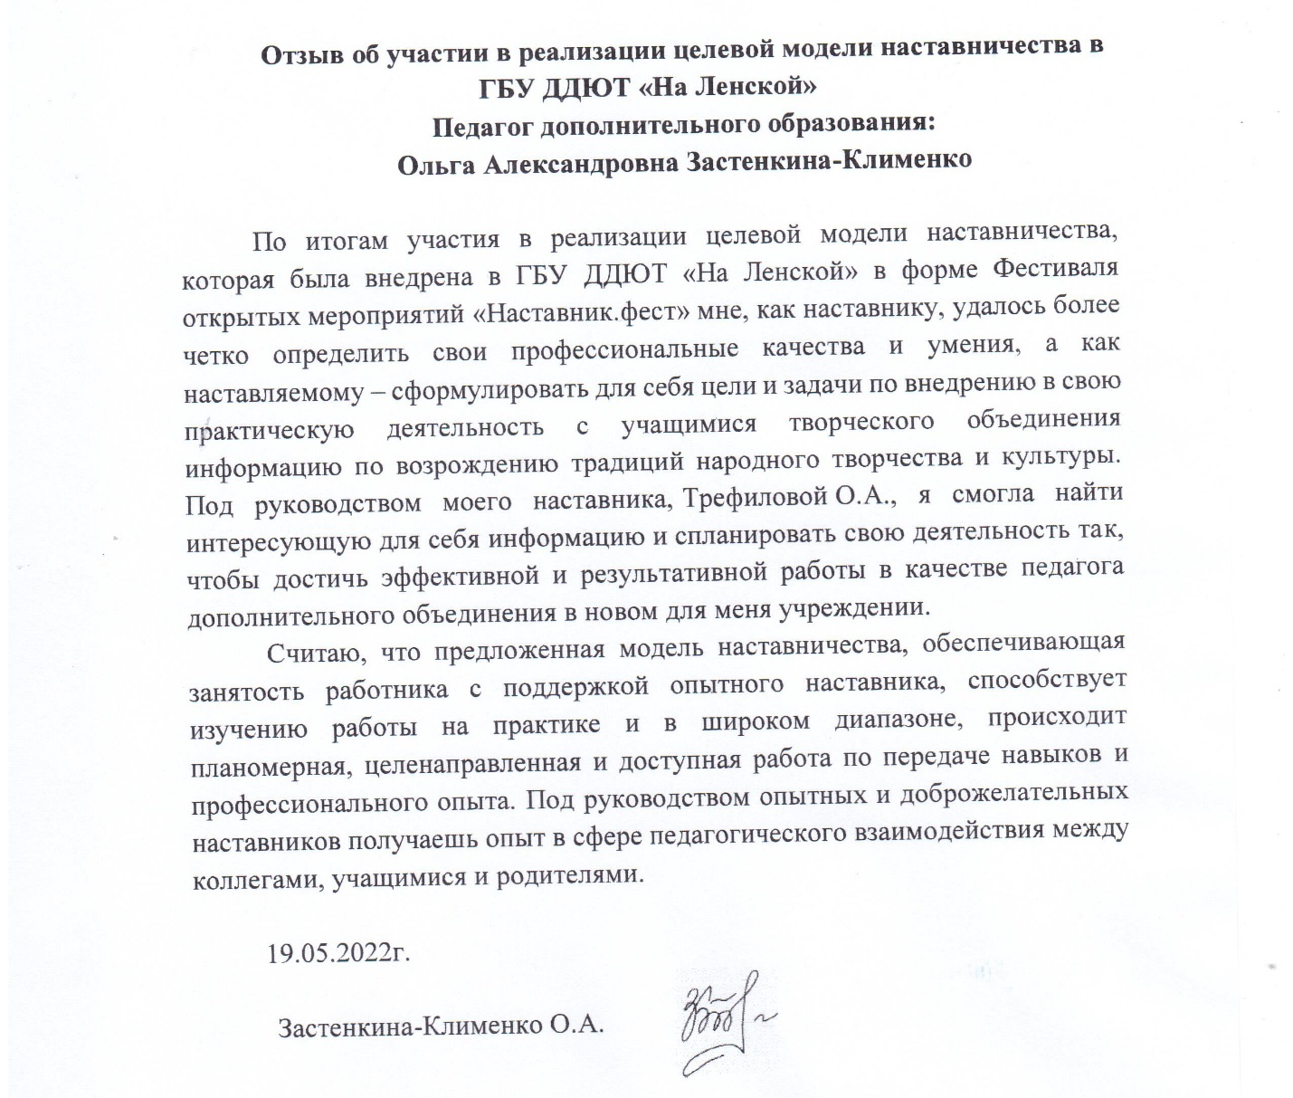
Информация о Фестивале открытых мероприятий
«Наставник.фест»

- Ссылка на страницу сайта Дворца «Наставничество» http://na-lenskoy.ru/home/nastavnichestvo
- Ссылки на новости, опубликованные на официальной стене сайта Дворца:
- https://vk.com/wall-72942363?q=%23%D0%BC%D0%B5%D1%82%D0%BE%D0%B4%D0%B8%D1%87%D0%B5%D1%81%D0%BA%D0%B8%D0%B9&w=wall-72942363_10350
- https://vk.com/wall-72942363?q=%23%D0%BC%D0%B5%D1%82%D0%BE%D0%B4%D0%B8%D1%87%D0%B5%D1%81%D0%BA%D0%B8%D0%B9&w=wall-72942363_10543
- https://vk.com/wall-72942363?q=%23%D0%BC%D0%B5%D1%82%D0%BE%D0%B4%D0%B8%D1%87%D0%B5%D1%81%D0%BA%D0%B8%D0%B9&w=wall-72942363_10911

